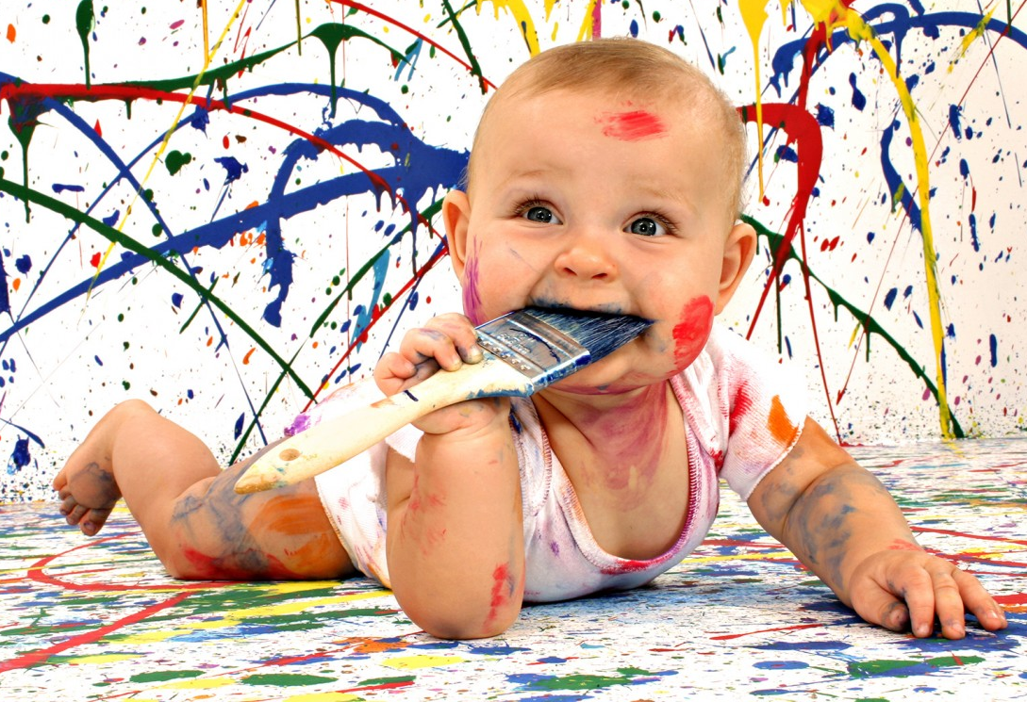
Рисунки детей могут рассказать о своем мире, о своих мечтах и о своих чувствах.
Рисование – это распространенный вид творчества.
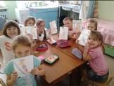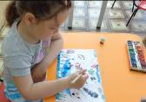
Родители всегда задумываются, а как научить своего ребенка рисовать красиво и аккуратно? Как же заинтересовать?
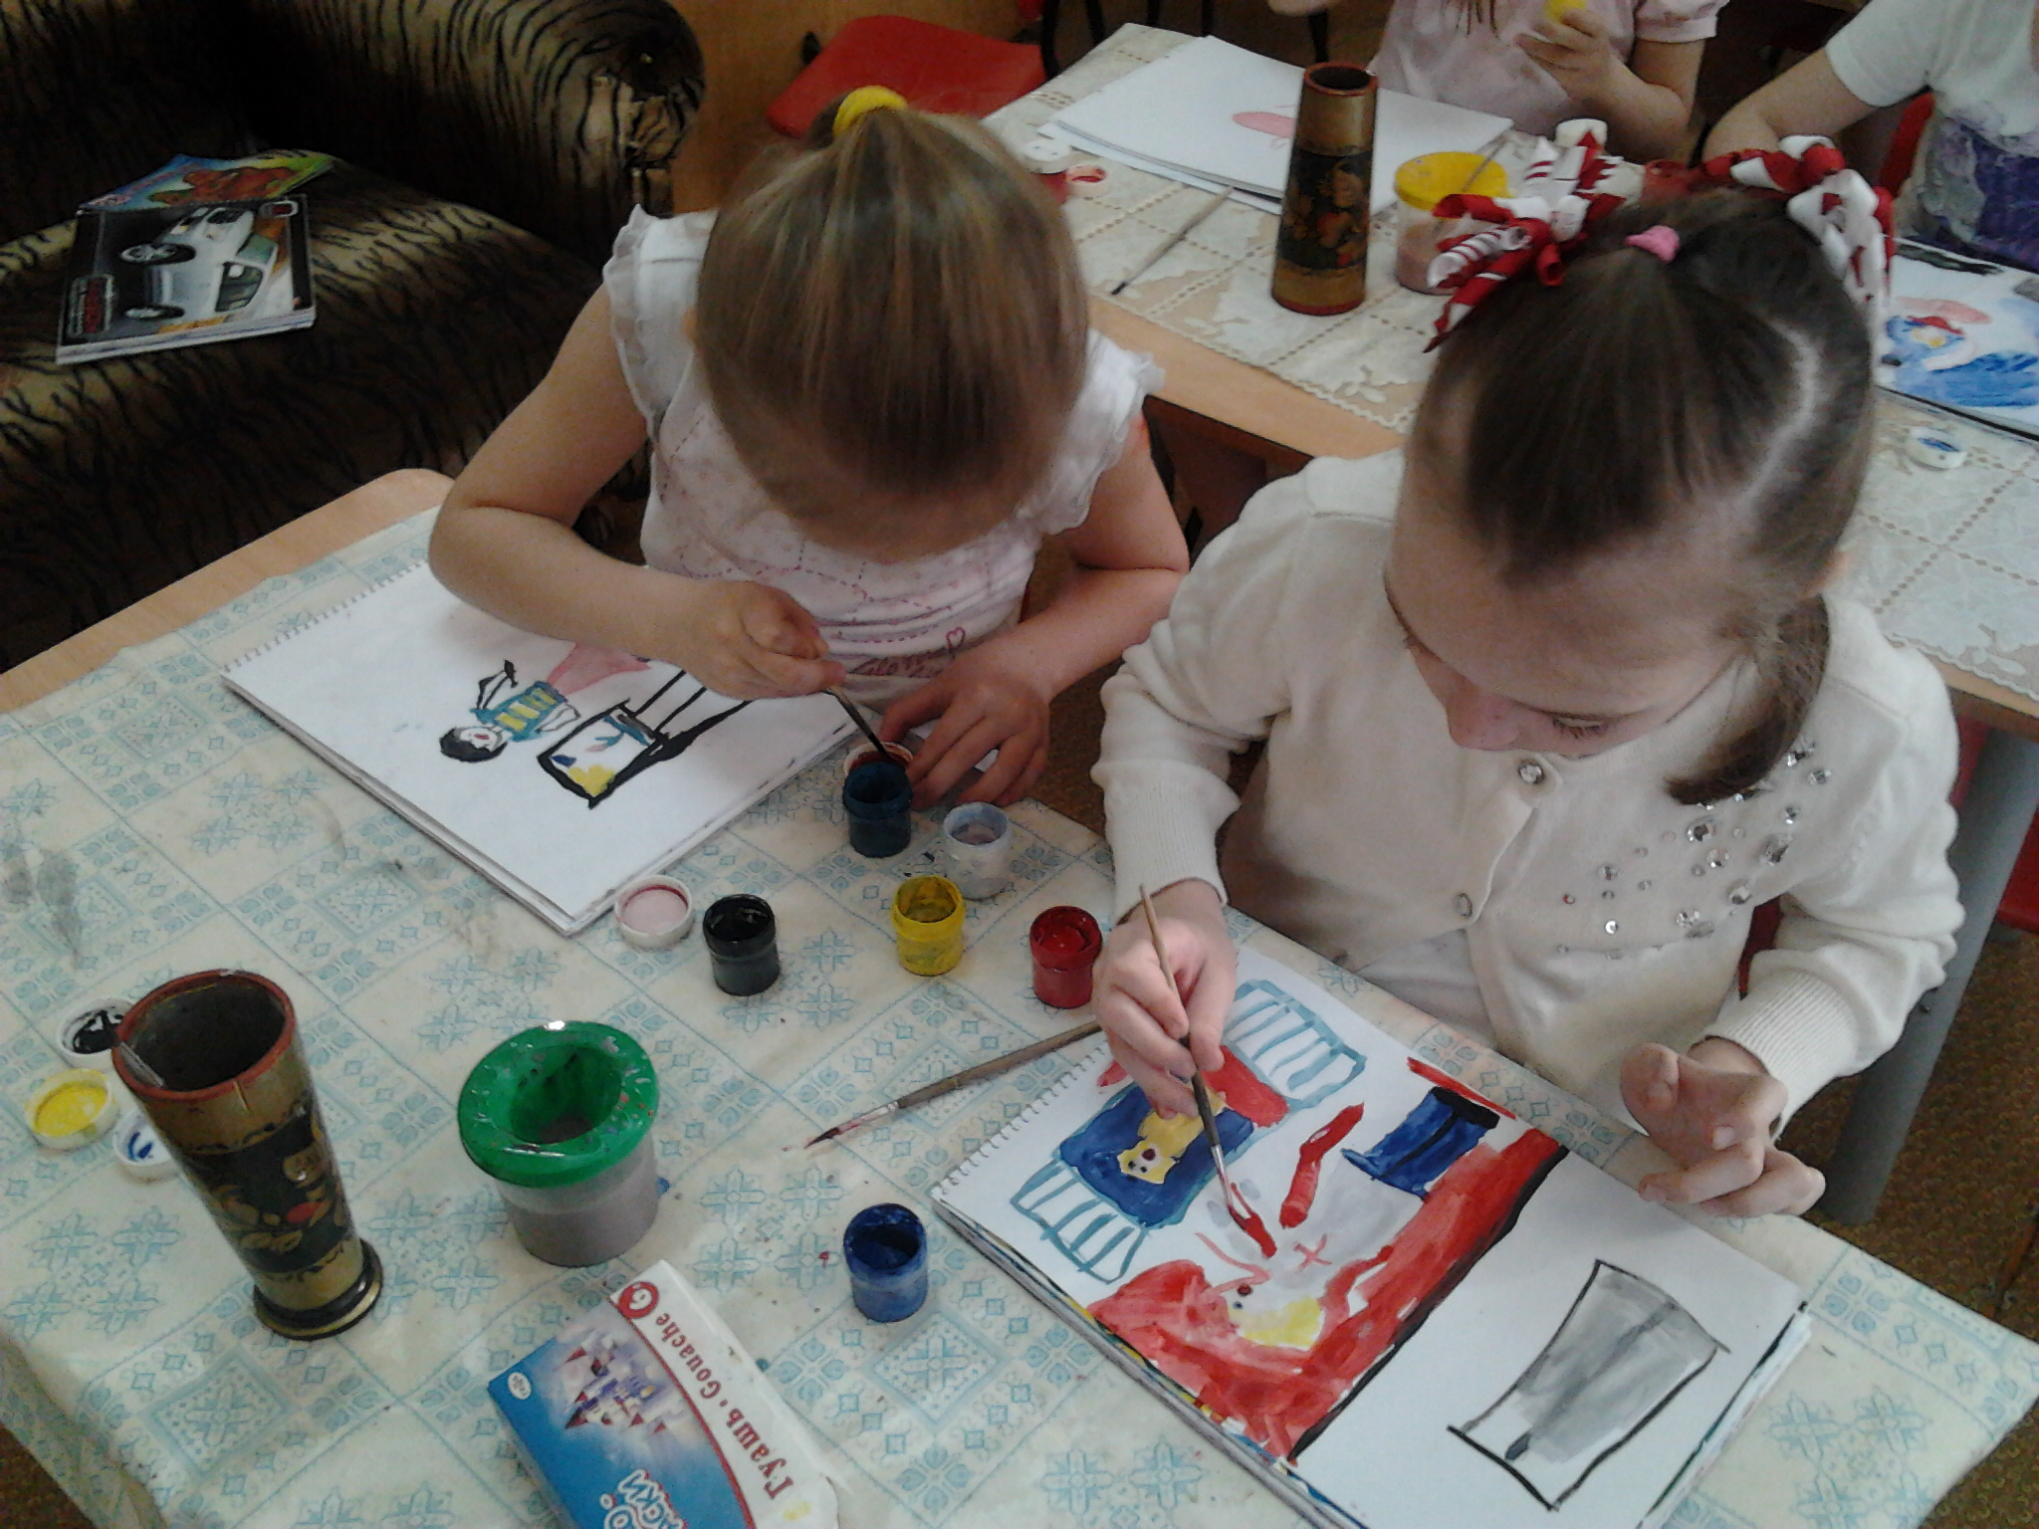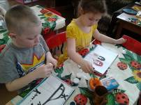
Для этого есть несколько приемов, которые смогли бы помочь родителям воспитать умение и любовь к рисованию:
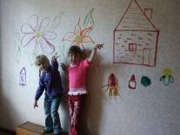
В первую очередь, когда ребенок начинает рисовать на любой поверхности (обои, двери, пол, книги и т. д.) старайтесь за это его не наказывать, а лучше вместо этого помогите ему, для этого разместите на стене большой формат листа, или положите на стол чистые альбомные листочки. Так вы можете привлечь своего ребенка к рисованию.

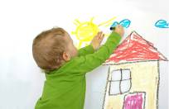
Когда ребенок начинает рисовать, то старайтесь за ним наблюдать, и учите сразу, как правильно держать карандаши и фломастеры.

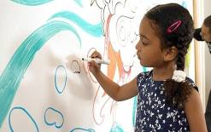
Чем старше становится ваш ребенок, тем старайтесь больше знакомить его с разными предметами для рисования. Предложите своему ребенку краски. В первую очередь покажите, как правильно пользоваться кистью и красками. Постарайтесь на первое время купить основные цвета (белый, синий, красный, зеленый, желтый и черный). Для того чтобы ребенок смог различить все цвета, затем можно добавить еще несколько цветов. Перед применением старайтесь спрашивать, какими сегодня цветами будет пользовать ваш ребенок. Для того чтобы он смог быстрее запомнить эти цвета.
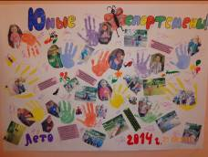
Так же предложите нарисовать рисунки пальчиками и ладошками (например: из 2-х ладошек сделать бабочку, солнышко, пальчиками нарисовать улыбку и т.д.). Рисуйте ладошками на большом листе (ватман). Во время рисования Вы с ребенком получите много положительных эмоций.
При использовании разных материалов, Ваш ребенок, не только учится рисованию, но и развивает мелкую моторику.

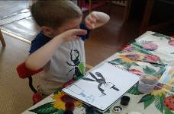
Если ребенок не хочет рисовать, то не заставляйте, так как в день он может порисовать от 10 до 30 минут. Для него это будет достаточно. Это для того чтобы интерес не потерялся.

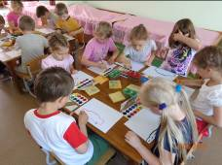
После каждого рисунка старайтесь похвалить ребенка, а если нарисовано, что то не понятное, то найдите в этом рисунке что-нибудь интересное.
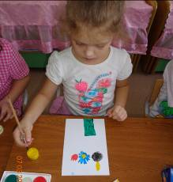
Можно в дальнейшем предложить нарисовать свою семью, а так же порисовать с натуры, а может даже выйти на улицу и рисовать на свежем воздухе.
Так же по рисункам можно определить какое настроение у Вашего ребенка. Если все яркое, то и настроение хорошее, но если все тускло, то и настроение плохое.

Помните, что рисование – это внутренний мир Вашего ребенка

